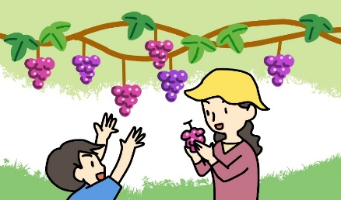


こんにちは！ブドウ、梨、栗、柿など、秋の果物が旬を迎えます。スーパーや道の駅で買って楽しむもよし、ドライブがてら味覚狩りに行くのもよし！果物好きにはたまらない季節ですね。ただ、何でも食べすぎは良くありませんので、美味しくてもほどほどにしてくださいね。
今月も健康情報満載のニュースレターをお届けします。
2025年9月吉日発行
あかいわ整体通信

今月の健康：秋を楽しむために
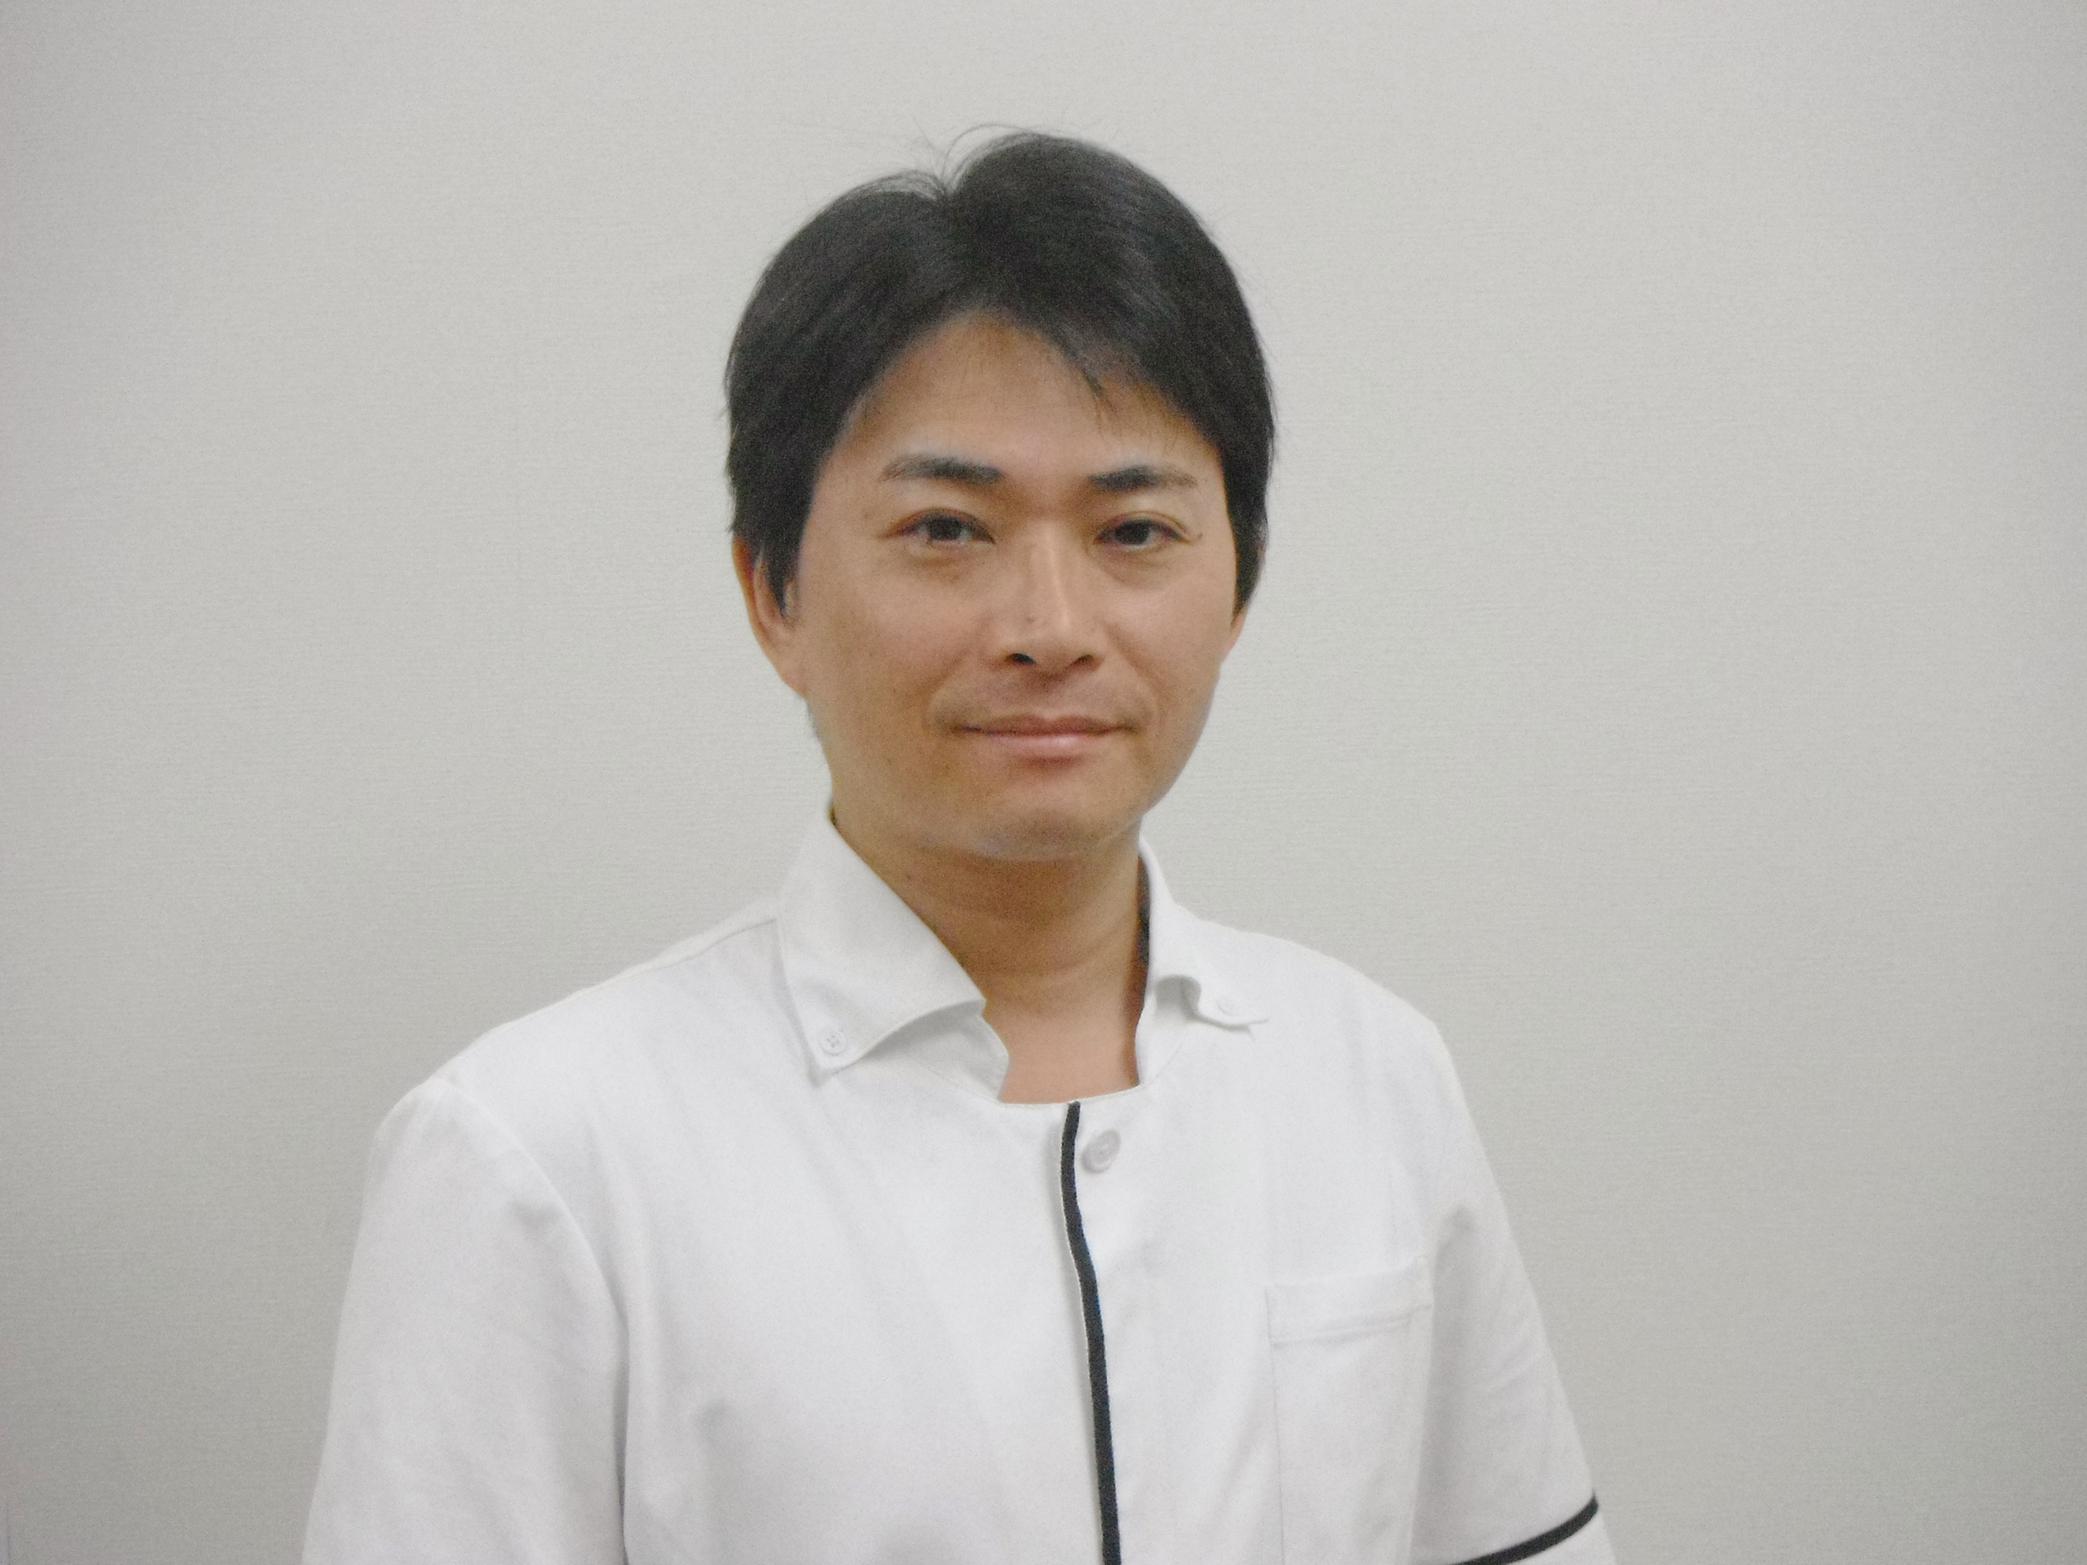

◆鼻呼吸の効果とは
自律神経を整える最も簡単な方法は、呼吸を意識すること。まずは鼻で呼吸しましょう。鼻は、吸った空気のほこりやウイルスを取り除いたり、温度・湿度を調整して肺の負担を和らげてくれます。また、鼻呼吸は一酸化窒素を体内で生み出し、血管を広げ、血流をスムーズにする働きがあります。体の隅々まで効率よく酸素を届けるのを助けてくれるのです。
次にお腹の動きを意識しましょう。腹式呼吸は、肺の下にある横隔膜を大きく動かします。横隔膜の周辺には自律神経が集中しているので、呼吸による刺激で、リラックスを司る副交感神経が優位になるのです。
さらに、一定のリズムで行う呼吸運動は、「セロトニン」の分泌を促す効果が期待できます。まずは「4秒かけて鼻から吸い、8秒かけてゆっくり吐き出す」を繰り返してみましょう。寝る前と朝イチの習慣にしてみてくださいね。
◆心と体をケアしましょう
気分が晴れない、よく眠れない、疲れがとれない・・ こうした不調は季節の変わり目に多くの人が感じるものですが、だからと言って軽く見るのは危険です。もしかしたら心と体が発する重要なサインかも。
私たちの体には、体を活動的にする交感神経と、休息時に働く副交感神経からなる「自律神経」があります。この二つの神経がバランスを取り合うことで、体温や呼吸、消化など、生命を維持するための機能が24時間自動で調整されています。しかし、夏の強い日差し、屋外と冷房の効いた室内との激しい温度差、発汗による水分不足などは体にとって大きなストレスとなり、この自律神経のバランスを大きく乱す原因に。
自律神経が乱れると、体の諸機能がうまく働かなくなるだけでなく、心の状態が不安定になったり、睡眠の質が低下したりしてしまいます。せっかく涼しくなったのに眠れないなんてことにならないよう、夏に酷使した心と体を、今しっかりケアすることが大切です。




ナンプレに挑戦！
あかいわ整体ラボからのお知らせ
脊柱管狭窄症、神経痛、関節痛などのつらい痛みやシビレ
いつまでもズーっと続く肩こり・頭痛、
身体の不調や自律神経の乱れがお悩みなども
交通事故にあわれた際の治療・相談など一度ご相談ください
担当 河合 0532-63-8600

“感染性胃腸炎になったら

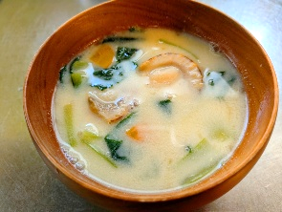
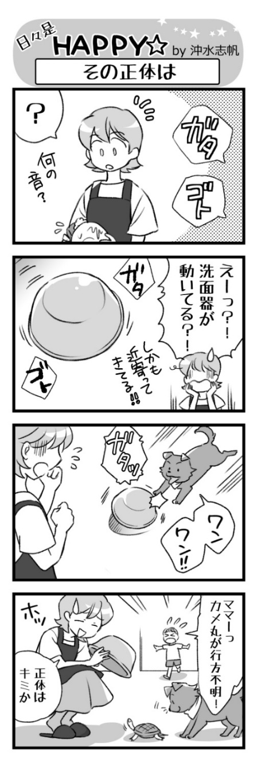
秋が旬のチンゲン菜はビタミンA・C、カルシウム、カリウムが豊富です。
【優しい味のチンゲン菜スープ】
材料 チンゲン菜・1株 ボイルホタテ・60ｇ にんじん・1/3本
味噌・大さじ２ 無調整豆乳・200ml 水・600ml
つくり方
1．チンゲン菜は2～3センチの長さに、にんじんは
薄いいちょう切りにする。
2．鍋に水とチンゲン菜、にんじんを入れて加熱し、
やわらかくなったらホタテを入れる。
3．豆乳と味噌を入れて、沸騰直前で火を止めたらでき上がり。
旬の食材レシピ チンゲン菜

「ありがとう、いい薬です」？

「ありがとう、いい～薬です」。一度は聞いたことがあるフレーズですよね。
☆ 「ありがとう」がいい薬なのです
太田胃散のこのフレーズは「飲んだ人が『よく効く薬をありがとう』と言っている」と思われがちですが、実は社長からの「ご愛顧ありがとうございます。いい薬ですので、これからもお使いください」というメッセージなのだそうです。
さて、マメ知識はさておき、「ありがとう」は本当に「いい薬」だということをご存じでしたか？暮らしの中で「ありがたいなあ」と思う瞬間がありますよね。その時に声に出して「ありがとう」と言うと、幸福度や健康への好影響があるという研究報告があります。幸せホルモン分泌、免疫力向上、ストレスホルモン軽減などの事例もあり、今後さらに「ありがとう」が健康に及ぼす効果は明らかにされていくでしょう。
☆ ありがとうを口に出してみませんか
まずはちょっとしたことでも「ありがとう」と言ってみる習慣をつけて、それが自分にどんな変化をもたらしたかを観察してみてください。食事中、おしょう油を家族が取ってくれたら「ありがとう」、コンビニでお会計をしたら「ありがとう」、レストランでお皿を下げてもらったら「ありがとう」。無人のサービスも増えましたので、外では言う機会が減っているかもしれません。だからこそ人対人のコミュニケーションは大事ですし、その時にお互いに気持ちのよいやり取りをしたいものですよね。「ありがとう」と言われて嫌な気持ちになる人はいません。相手に気持ちよくなってもらうために、「ありがとう」を習慣化しましょう。
☆ 副作用のない“薬”です
「ありがとう」を口に出す習慣をつけると、家族や職場でのコミュニケーションが円滑になり、会話が楽しくなるでしょう。その時にはきっと「ありがとう」が自分の心身のいい薬になっているということを、身をもって感じているはず。副作用のない、簡単で大切な薬を、今日から“服用”してみませんか？
あかいわ接骨院
あかいわ整体ラボ
豊橋市東田町字井原15-1
電話：0532-63-8600
治療のご予約は
お電話でお願い致します
担当者 河合秀樹

◆ 編 集 後 記 ◆
8月中はお盆の帰省などで、家族や親戚と一緒にいる時間が多くなります。普段会えない家族と会うのは楽しいものではありますが、「孫は来て良し帰って良し」なんて言葉もあるように、ちょっと疲れる面もありますよね。また、お子さんがいらっしゃる方は、夏休みが終わるのを指折り数えて頑張っていたのではないでしょうか？
「楽しい」と「疲労」は常に背中合わせ。楽しいことがたくさんあった夏を過ごした方こそ、お体のケアをしっかりとしてください。

